RETO 4 :
- Publica una experiencia de Educación Financiera. NOS ENCONTRAMOS EN LA FASE DE DESARROLO
Se organizó una feria por la semana financiera y llegamos a la parte final de nuestro proyecto interdisciplinario, se publicó en la Facebook de la IE, y en el mural de educación financiera.
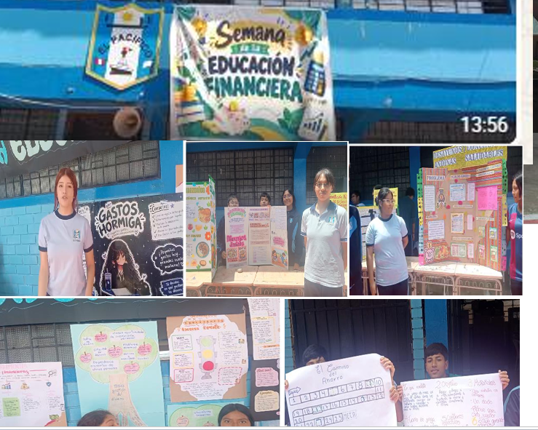

RUTA ELEGIGA: RUTA 2
CANAL UTILIZADO:
Facebook institucional
Mural de la plataforma
DESCRIBE EN POCAS LÍNEAS QUÉ EXPERIENCIA, AVANCE O LOGRO COMPARTISTE. "Compartí una publicación sobre la FERIA POR LA SEMANA DE LA EDUCACIÓN FINANCIERA, INCLUYENDO FOTOGRAFÍAS Y VIDEOS DE LA PARTICIPACIÓN DE LOS ESTUDIANTES, mostrando el avance logrado con los estudiantes e invitando a otros docentes a replicar esta experiencia.
Insumos utilizados en la publicación:
Fotografías, afichee paneles, juegos financieros
Evidencia pedagógica
Acta
Testimonio.

